Guía de Estilos Criptomonedas



HEURÍSTICOS

"El usuario debe representar los elementos de forma intuitiva y de fácil reconocimiento con una organización convencional dentro de la plataforma."
La estructura de la página sigue una organización convencional y fácilmente reconocible por los usuarios. En la parte superior se encuentra el encabezado con una imagen y en la parte inferior el pie de página. En el medio, se divide el contenido en varias secciones claramente identificables. Además, los nombres de las clases de los elementos de la página son descriptivas y fáciles de entender (por ejemplo, “item1“ para el encabezado e “image-text-container“ para un contenedor de imagen y texto).
"La información transmitida al usuario debe estar en un lenguaje conocido y familiar y se ha de mostrar de forma natural y lógica."
El contenido de la página es fácil de entender y no utiliza un lenguaje técnico o confuso. La información se presenta de manera natura y lógica, con títulos y descripcciones claros y una estructura visual coherente. Además, la conmbinación de imágnenes y texto ayuda a transmitir la información de manera clara y efectiva.

Criterios conformidad 1.1.1 WCAG 2.1

"Se hace uso de las técnicas necesarias nivel A para cumplir con los criterios de conformidad 1.1.1 de la WCAG 2.1"
Para asegurar el cumplimiento de los criterios de conformidad, se han aplicado las técnicas suficientes nivel A. En cuanto al uso de las imágenes, se han agregado atributos alt descriptivos a cada imagen no textual para asegurar que su propósito e información puedan ser comprendidos por los usuarios que utilizan tecnolo´gias de asistencia. Por ejemplo, se ha utilizado el atributo alt en la imagen del logo de la página web, indicando que es el “Logo Inicial Central para la página web“. Del mismo modo, en la imagen de la criptomoneda que gira, se ha utilizado el atributo alt para pororcionar una descripción clara y concisa: “Criptomoneda Bitcoin que gira en el largo de la pantalla“. Estas técnicas asegurar que el contenido no textual sea accecible para todos los usuarios, independientemente de sus habilidades o discapacidades.

- Colores

#FFFFFF
#000000
#FF0000
#C2C2C2
#7C7C7C

- Imágenes
Formato de imagen: jpg Tamaño de imagen:
- Iconografía Formato de logo: Tamaño de logo:
- Tipografía:
Tipo de fuente Poppins Tamaño de fuente: 30px
- Estructura
Formato Ordenador

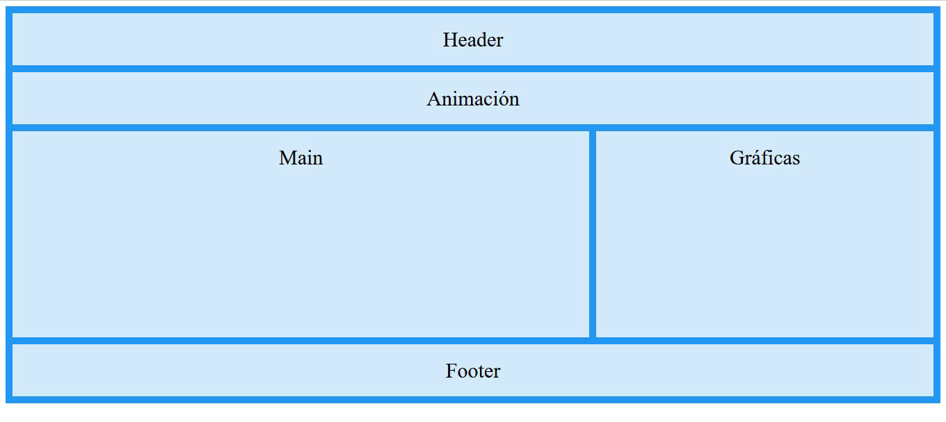

  - Header: Cabecera con logo en el centro
  - Animación: Animación decidida
  - Main: Zona con texto e imágenes
  - Gráficas: Gráficas de criptomonedas.
  - Footer: enlaces a las webs de referencia.

Formato smartphone

